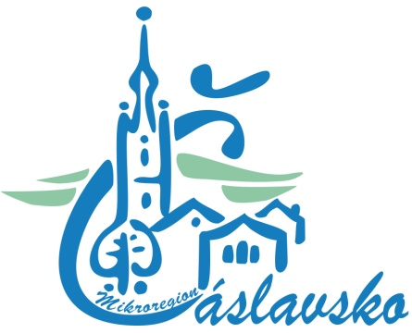

**Program:**

1. Prezence účastníků
2. Rozpočet DSO na rok 2021
3. Komunitní projednání strategie pro přípravu příštího programovacího období MAS Lípa pro venkov, z. s. – Mgr. Radek Tvrdík
4. Diskuze

Mikroregion Čáslavsko

Vás srdečně zve na

vánoční setkání starostů

ve čtvrtek 17. prosince 2020 od 16:00 hodin

v salonku Hotelu Grand Čáslav